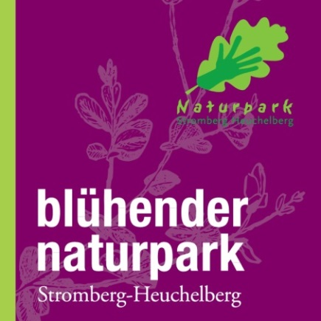
Hintergrundinformationen zur Gemeinde

Blühender Naturpark 2018 / 2019

Angaben zur Gemeinde

Gemeinde:
Datum:

Bestehende Flächen
Nein, momentan wurden noch keine naturnahen Wildblumenwiesen angelegt.
Ja, in der Gemeinde wurden bereits naturnahe Wildblumenwiesen angelegt.
(Geschätzte Angaben sind ausreichend.)
Anzahl der Flächen (Stück)
Lage der Flächen
Flächengröße (m²)
Angelegt im Jahr
Verwendete Saatmischung der Firma .

Ggf. weitere insektenfreundliche Aktivitäten in Ihrer Gemeinde:
Ackerrandstreifen
Blühgehölze
Heckenpflege
Mahdkonzept (Straßenrandbegrünung )
Sonstiges

Pilotgemeinde
Nein, wir möchten keine Pilotgemeinde sein.
Ja, wir können uns vorstellen zwei Veranstaltungen der Seminarreihe „Anlage und Pflege
naturnaher Wildblumenwiesen auf kommunalen Flächen 2018/2019“ in unserer
Gemeinde auszurichten (10. Juli 2018 und voraussichtlich Anfang September 2018).

